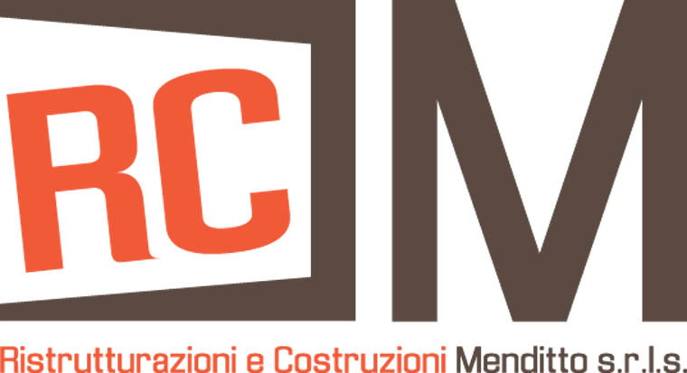

La società Ristrutturazioni e Costruzioni Menditto srls operante nel settore dell’edilizia pubblica e privata attraverso la progettazione e realizzazione di interventi di manutenzione ordinaria e straordinaria di edifici civili ed industriali, le ristrutturazioni d’interni, e la partecipazione a gare di appalto pubbliche è alla ricerca di n. 2 giovani neo laureati da inserire nell’ufficio gare / tecnico interno.
Il particolare la risorsa svolgerà attività di supporto alle operazioni inerenti:
- Ricerca e studio bandi di gara;
- Predisposizione della documentazione tecnico-amministrativa, anche su piattaforme informatiche;
- Elaborazione di proposte progettuali per la presentazione di gare economicamente più vantaggiose;
- Redazione della documentazione tecnica e commerciale: capitolati e/o preventivi;
- Supporto all’ufficio tecnico interno nella gestione tecnica dei cantieri;
- Controllo di gestione relativo ai cantieri in corso

Requisiti:
Il profilo ideale è un giovane laureato al corso di laurea Triennale / Magistrale / Ciclo Unico in Ingegneria civile, edile, gestionale, architettura.
Completano il profilo uno spiccato orientamento agli obiettivi, serietà ed affidabilità, dinamismo, capacità relazionali e di lavoro in team.

Skills / competenze:
- Conoscenza della normativa riguardante gli appalti pubblici;
- Conoscenza della normativa riguardante la sicurezza nei cantieri temporanei e mobili;
- Conoscenza delle principali procedure riguardanti il testo unico in materia di edilizia (D.P.R. 380/2001 e ss.mm.ii.)
- Conoscenze informatiche:
  - Dimestichezza nell’utilizzo di sistemi operativi;
  - Ottima conoscenza degli applicativi base del pacchetto Office (Word, Exel, Pawer Point)
  - Ottima conoscenza dei principali software di progettazione 2D e 3D;
Costituisce titolo preferenziale:
- Conoscenza (anche basilare) dei principi di controllo di gestione nelle commesse di lavori pubblici e privati;
- Conoscenza (anche basilare) delle principali certificazioni per sistemi di gestione della qualità, ambiente e sicurezza;

Tipologia contrattuale:
Stage formativo / Garanzia Giovani, con possibilità di inserimento nell’organico aziendale.

Sede di lavoro:
Il lavoro si svolgerà per la maggior parte del tempo presso la sede aziendale in Bari - zona Industriale, in posizione poco fornita da mezzi pubblici, pertanto è requisito fondamentale la possibilità di potersi muovere in autonomia con mezzi propri.

Per candidarsi:
inviare il proprio cv aggiornato a: selezioni.rcm@gmail.com inserendo in oggetto “Rif. Selezione ufficio gare” ENTRO IL GIORNO 08/02/2019.
Il CV dovrà contenere l’autorizzazione al trattamento dei dati personali ai sensi del D. Lgs. n. 196/2003 ed attestazione di veridicità ai sensi del DPR n.445/2000.
Il presente annuncio è rivolto ad ambo i sessi, ai sensi della normativa vigente

